Rujan 2019.
INFORMACIJSKI SADRŽAJI KNJIŽNICE

NASTAVNA TEMA | ODGOJNO-OBRAZOVNI ISHOD | AKTIVNOSTI | INFORMACIJSKI IZVORI
1.razred u knjižnici | Upoznati prostor, knjižnu građu, ulogu knjižnice i priče za 1.r. u knjižnici | Razgovor o pričama u knjižnici;  Čitanje i pričanje o Grimmovoj bajci:  Snjeguljica i sedam patuljaka: prijateljstvo Snjeguljice i patuljaka | J. i W.Grimm:  Snjeguljica  -slikovnica;  Animirani film Walta Disneya:  Snjeguljica i sedam patuljaka
Dječji časopisi | Dječji časopisi po sadržaju: poučno-zabavni list  /mjesečnik;  obrazovni časopis | Informiranje o dječjim časopisima u knjižnici;  Čitanje poučnih tekstova | Časopisi za čitanje:  Radost, Smib, Prvi izbor, Moj planet/1.-4.  Modra lasta, Drvo znanja, Meridijani, Uma terra, Ekološki glasnik, Revija/ 5.-8.r.
Lektira od 1. do 8.r. | Upoznati pisce i naslove lektire 1.-8.r. za planiranje ove šk. godine | Informiranje učitelja o obveznoj i izbornoj lektiri u knjižnici | Popis obvezne i izborne lektire od 1. do 8. razreda
16.09. Međunarodni dan ozonskog omotača | Očuvanje ozonskog omotača od onečišćenja | Informiranje i čitanje obrazovnih članaka o ozonskom omotaču u stručnom časopisu | Ekološki glasnik, rujan 2002.  Eko revija, ožujak 2012.;  Wikipedia
Zagreb kao književna tema – projekt u knjižnici  (korelacija knjižnice, hrvatskoga jezika i povijesti) | Upoznati romane „Kći Lotršćaka“ i „Branka“ te „Djetinjstvo“ kao memoarsku prozu | Kreiranje prezentacije o piscima Zagreba i lektiri vezanoj uz Zagreb u 8.razredu;  Zamišljeni intervju s M.J.Zagorkom u knjižnici;  Izrada plakata o A.Šenoi i dj. „Branka“;  Izrada umne mape o prozi M.Krleže „Djetinjstvo“;  Istraživanje povijesti kule Lotrščak u stručnom priručniku i na internetu | M.J.Zagorka  „Kći Lotrščaka“  A.Šenoa „Branka“  M.Krleža „Djetinjstvo“;  A.I.Dalmatin-Ž.Luketić:  Zagreb, Vjesnik, 2006.;  Wikipedia;  Informatički program za izradu umne mape;  Lista procjene

PLAKAT O PISCIMA KOJIMA JE ZAGREB INSPIRATIVNA KNJIŽEVNA TEMA

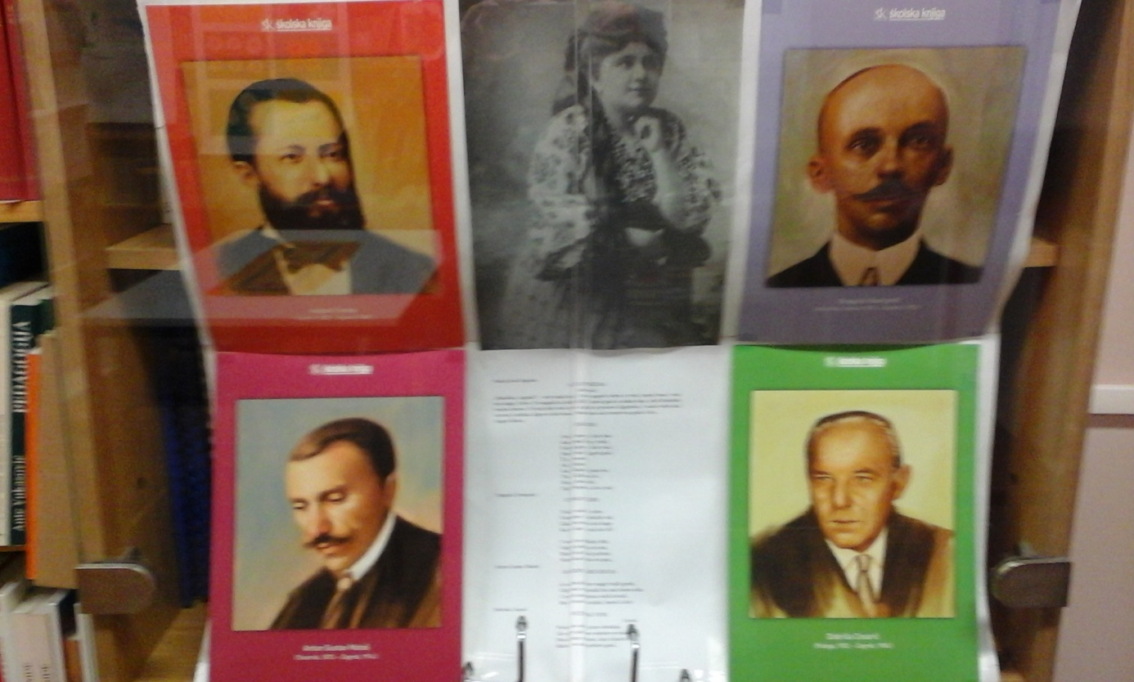

August Šenoa „Povjestice“ – povijesna priča tz Susedgrada (Kameni svatovi)
Marija Jurić Zagorka – povijesni roman „Kći Lotrščaka“ o kuli Lotrščak
Dragutin Domjanić – pjesma pisana kajkavskim narječjem „Pri Kamenitih vratih“
Dobriša Cesarić – pjesma posvećena Zagrebu u suton „Večernji vidik“
Antun Gustav Matoš – pjesma o Zagrebu „Gnijezdo bez sokola“
Miroslav Krleža – memoarska proza o djetinjstvu na Kaptolu „Djetinjstvo“

